**防JQ 的Ajax封装**

模仿 jq 的 $.get 发送ajax 请求，后面的数据类型为可选参数，有json 则会将数据进行json解析，没有json 参数则不解析数据，调用后的结果如下图：

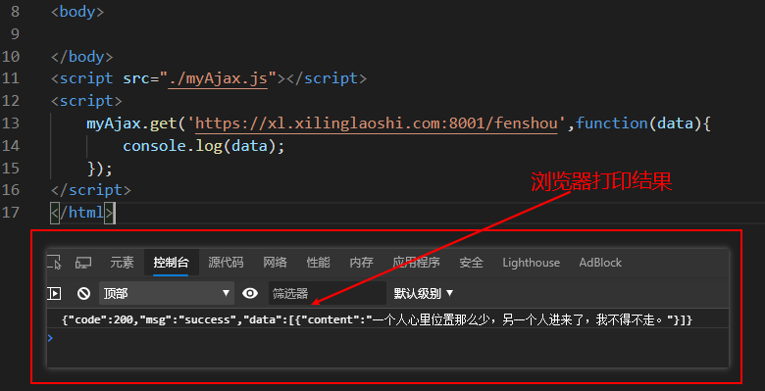

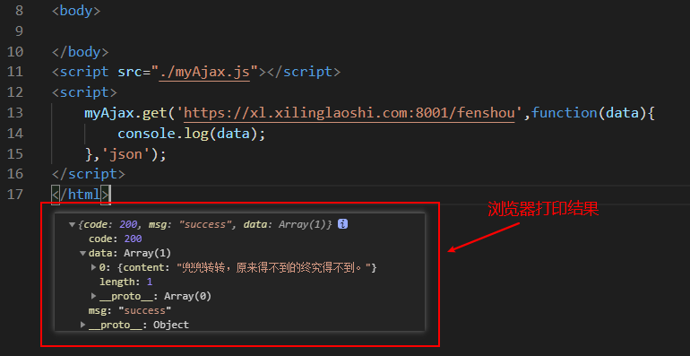

**训练目标：**

掌握原生Ajax技术，深入理解代码的封装

**训练提示：**

1：Ajax的代码封装

2：异步数据的回调处理

**参考方案：**

Jq中对ajax的封装

**训练步骤：**

1：在js文件中创建一个对象，对象中完成get方法

2：将获取xhr对象的功能封装到一个独立方法中调用

3：在get方法中设置必选形参url 和ES6 引入 rest 参数获取动态可选形参

4：发送请求

5：根据rest参数的不同，做出不同的数据处理方式

6：调用回调函数返回异步数据

**举一反三**

使用相同的逻辑，完成 post 请求的封装，注意：post请求有请求参数的处理

